第三届小实验家竞赛黑龙江赛区复赛试题及答案
笔试部分 时间：90分钟。满分70分
一、选择题(1—15题，每小题2分，共30分。每小题只有一个正确答案)
1．化学就在我们身边，下列物质应用体现化学改善我们生活的是（ ）
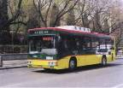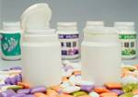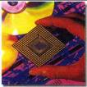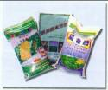
①压缩天然气汽车 ②塑料制品 ③半导体材料 ④化肥
A、①②③④ B、②③ C、②③④ D、①③④

2．为了从根本上解决人类面临的能源短缺问题，一要节约能源，二要进一步开发、利用新能源。下列属于新能源的是…………………………………………………………………( )
A. 天然气 B．氢气 C．木材 D．煤
3．下列实验基本操作正确的是…………………………………………………………( )
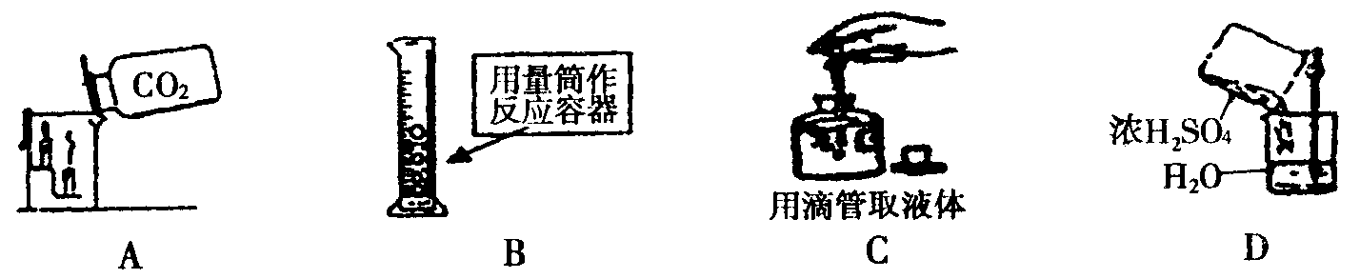
4．在什么条件下，糖溶解速度最快 ( )
A．80℃的水加入冰糖块 B．20℃的水加入白糖(颗粒状)
C．80℃的水加入白糖(颗粒状) D．20℃的水加入冰糖块
5．下列叙述正确的是……………………………………………………………………( )
A. 血液的酸碱度通常剧烈运动后呈酸性 B．钙是人体所需要的一种常量元素
C．食用醋是纯净物 D．电解水可以用蒸馏水进行实验
6．人体内的一些液体中酸性最强的是 ( )
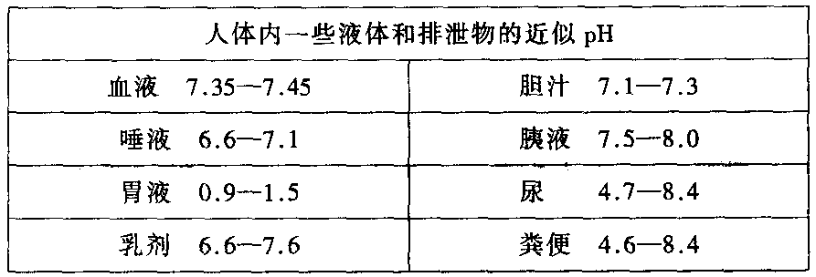
A．血液 B．胃液 C．胆汁 D．尿
7．下列用微观概念解释生活中现象的叙述中不正确的是————————————（ ）
A．酒香不怕巷子深，说明分子不断地运动
B．水银温度计能测试环境的温度说明原子之间有间隔且随温度的改变而改变
C．二氧化碳和氮气均可以做食品的保护气，说明他们的构成相同
D．空气就在我们的身边但肉眼看不见说明分子的体积很小
8、在实验室中，鉴别下列两种物质的方案都合理的是————————————（ ）
 | A | B | C | D
实验要求 | 区分水和蔗糖水 | 区分NaCl和HCl两种溶液 | 区分食盐和白糖 | 区分小苏打和柠檬酸两种溶液
方案一 | 品尝 | 滴加酚酞 | 加水 | 加石蕊溶液加热
方案二 | 蒸发 | 品尝 | 看固体颜色 | 用PH试纸

9．下列食品最容易变质的是 ( )
A．冰箱中冷藏的食品 B．真空包装袋中的食品
C．炎热夏季放置在空气中的食品 D．加防腐剂的食品
10．下列有关洗涤问题的说法不正确的是………………………………………………( )
A. 厨房洗涤剂可使餐具上的油污乳化 B．汽油可溶解衣服上的油渍
C. 氢氧化钠溶液能与油污反应除去油污 D．自来水能溶解瓷砖上的水锈
11．每年的6月26日为世界禁毒日，吗啡也是一种常见的毒品，其化学式为C₁₉H₂₁O₄N，下列关于吗啡的叙述正确的是…………………………………………………………( )
A. 吗啡是由碳、氢、氧、氮四个元素组成的化合物
B．吗啡是由19个碳原子、21个氢原子、4个氧原子和1个氮原子构成的纯净物
C. 吗啡中碳、氧两种元素的质量比为57：16
D．吗啡分子中没有电子
12. 下列有关化学之最的叙述正确的是…………………………………………………( )
A. 地壳中含量最多的元素是硅元素
B．空气中含量最多的元素是氮元素
C．海洋中含量最多的元素是钠元素
D. 天然气中含量最多的元素是氢元素
13．我国仅20世纪90年代就发生火灾约89万起，给人民造成重大损失。应用化学知识能有效地预防和控制火灾。下面对图中灭火实例的灭火原理解释不正确的是………( )
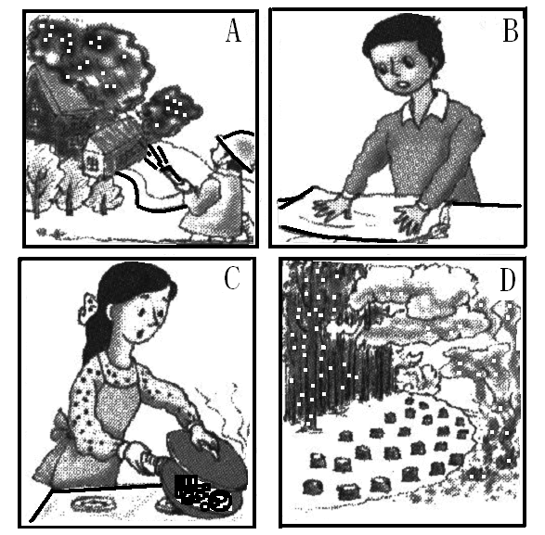
 | 灭火实例 | 灭火原理
A | 住宅失火时，消防队员用水灭火 | 降低可燃物的着火点
B | 酒精在桌上着火时，用湿抹布盖灭 | 隔绝空气或氧气
C | 炒菜油锅着火时，用锅盖盖熄 | 隔绝空气或氧气
D | 扑灭森林火灾时，设置隔离带 | 可燃物与燃烧物隔离

14．下列几种水硬度最小的是 ( )
A. 自来水 B．矿泉水 C．雨水 D．蒸馏水
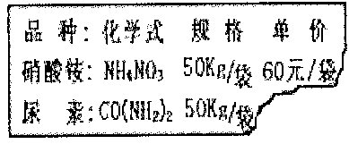
15．农作物生长需向土壤中吸收氮元素，某同学到化肥商店购买化肥，却看到贴在墙上的一张残缺价格表(如图)，可他却想买尿素，新来的售货员却忘记了一袋尿素的单价，清你帮助售货员理论上算出一袋尿素的价钱是(说明：含N量相同，售价也相同)…………… ( )
A．80元 B．160元 C 120元 D．100元
二、非选择题(16题—23题，共23分)
16 (4分)在日常生活中，我们会接触到很多的化学物质，现在就请你把下面这些化学式填写出来：
(1)小苏打成分是 。
(2)硫酸铜晶体的成分是 。
(3)葡萄酸的化学式 。
(4)暖气片上刷的“银粉”是 。
17．(4分)请用化学方程式表示：
(1)用铁置换硫酸铜实验 。
(2)石灰浆抹墙后不久变硬 。
18．(6分)用化学知识解释生活中的一些现象：
(1)咸菜晾干后，表面会出现一层盐霜的原因是

(2)蜡烛燃烧为什么会有黑烟生成 。
(3)久未开启的菜窖底部二氧化碳的浓度大

19．(1分)写出下列仪器名称
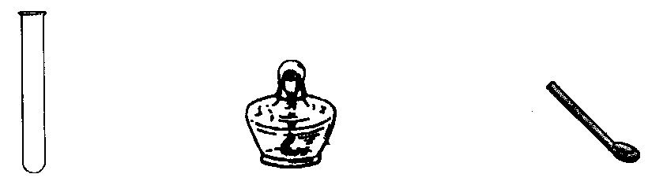

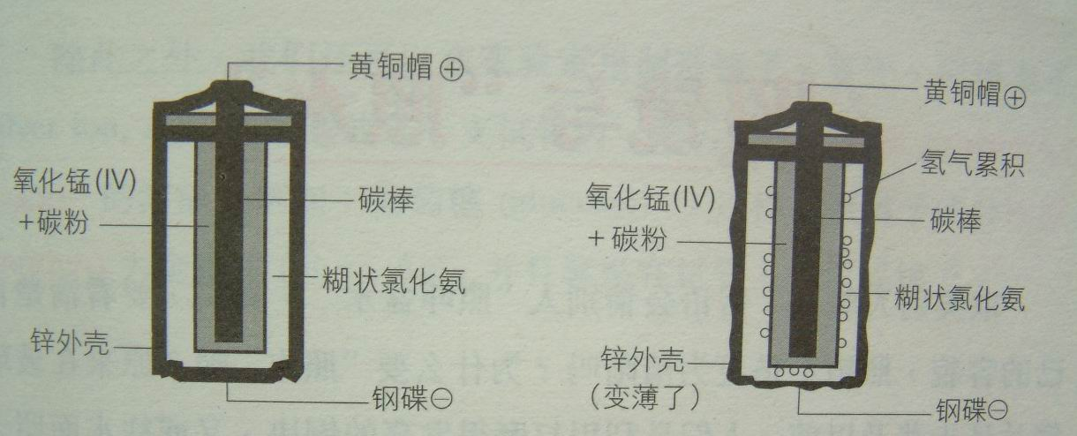
20．上图所示为干电池的剖面图，黄铜帽是电池的 极，钢碟是电池的 极。
21．辨别软水和硬水的具体过程如下：将几小片肥皂放入 中溶解；用滴管将此溶液一滴滴地加人你想测试的水中，直至产生泡沫。只需几滴肥皂溶液的是 水(填“软”或“硬”)，需较多肥皂液的水是 水(填“软”或“硬”)。
22．你做过这个实验吗?请你填出下图实验中正极产生 ，负极产生
电解水的实验
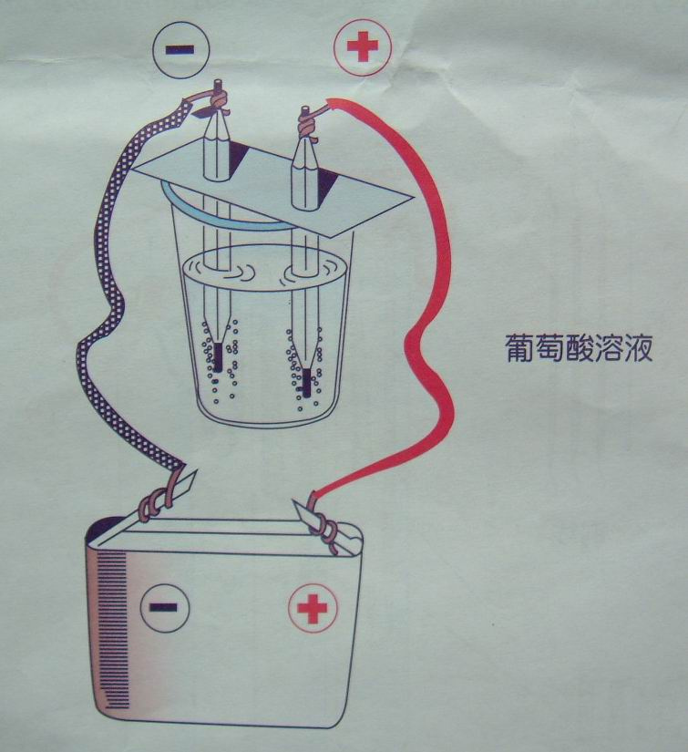
23．下图是小明分别测试蒸馏水和醋的导电性的实验装置。他的实验结果是
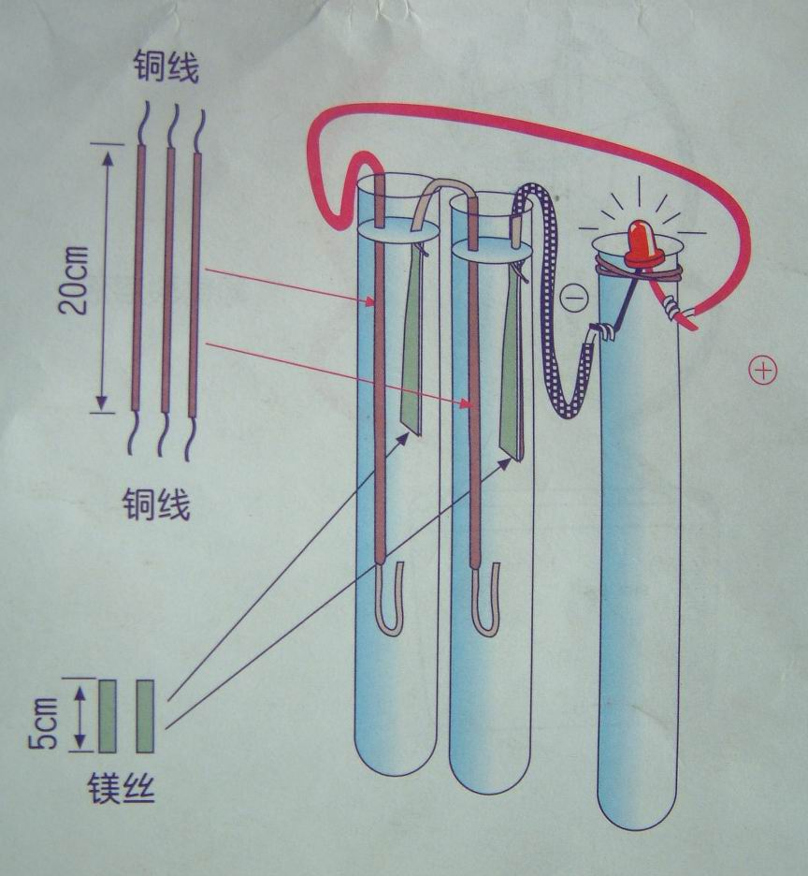
能导电。

三、综合题(本题共4小题，共20分)

24．描述你所了解的酸雨。(3分)

25．如何分离沙和铁粉的混合物，写出分离方法和步骤。(3分)
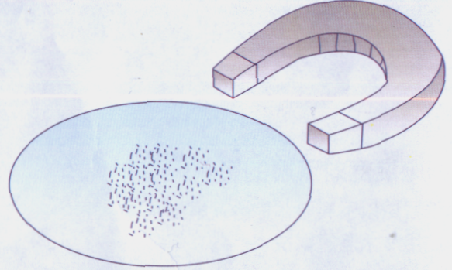
26．(5分)铁是日常生活中应用最多的一种金属材料，但全世界每年因为生锈而损失的铁约占世界总产量的四分之一。
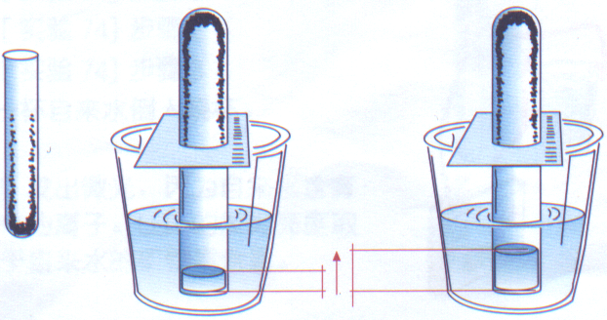

A B C
下面我们一起来研究铁制品在什么样的条件下会生锈。如上图所示进行实验，大约一周后观察到试管C中的铁钉生锈了且使管内水面上升了。请你分析：
(1)铁生锈的条件是铁与 和 同时接触。
(2)请你举出日常生活和生产中的一些防止铁生锈的措施(至少写出二条)。

（3）一旦铁制品生锈了我们又该如何除锈呢？ （写出一条就行）

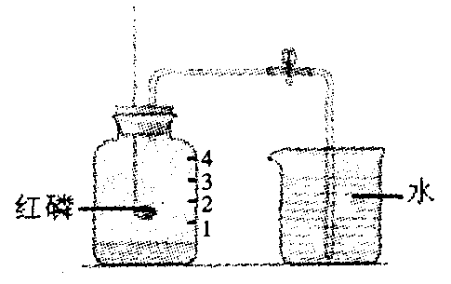

27、(9分)测定空气中氧气含量的实验(如右图)，实验前，用弹簧夹夹紧乳胶管，这样做的目的是 ，集气瓶底部留有少量水的目的是 。反应中观察到的实验现象是 ，冷却至室温后，打开夹子观察到的实验现象是 ，解释产生上述现象的原因是
。

实验测试部分（时间：30分钟，共2个实验，满分30分）
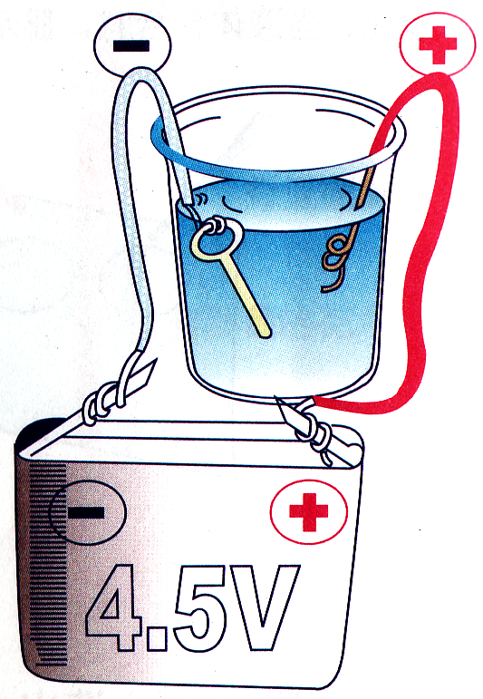
实验1
金属的电镀实验
实验用品： 3节5号电池、导线、药匙、量杯
实验药品：铁丝、铜丝、硫酸铜、100cc水
实验步骤
- 用药匙向量杯中加入3药匙硫酸铜固体
- 向量杯中加入100cc水配成硫酸铜溶液
- 如图将3节5号电池串联起来如图进行实验
填写实验报告
实验现象
实验2
实验室里某小组正在探究一个问题。根据设计方案，向试管中加入2mL氢氧化钙溶液，滴入几滴酚酞试液（一种酸碱指示剂，酚酞遇碱变红），溶液显红色。然后又用滴管连续滴入柠檬酸，溶液由红色变为无色。
(1)他们探究的问题是：氢氧化钙与酸能发生反应；
(2)大家对得到的无色溶液继续探究。甲同学认为反应后溶液中的溶质是一种为柠檬酸钙；乙同学认为溶质有两种，这两种物质是：柠檬酸钙和 。乙同学认为溶液中不可能存在氢氧化钙的理由是
同学们分别选用两种不同类别的试剂进行以下两个实验后，一致认为乙同学的观点是正确的。请你填写下列实验报告。
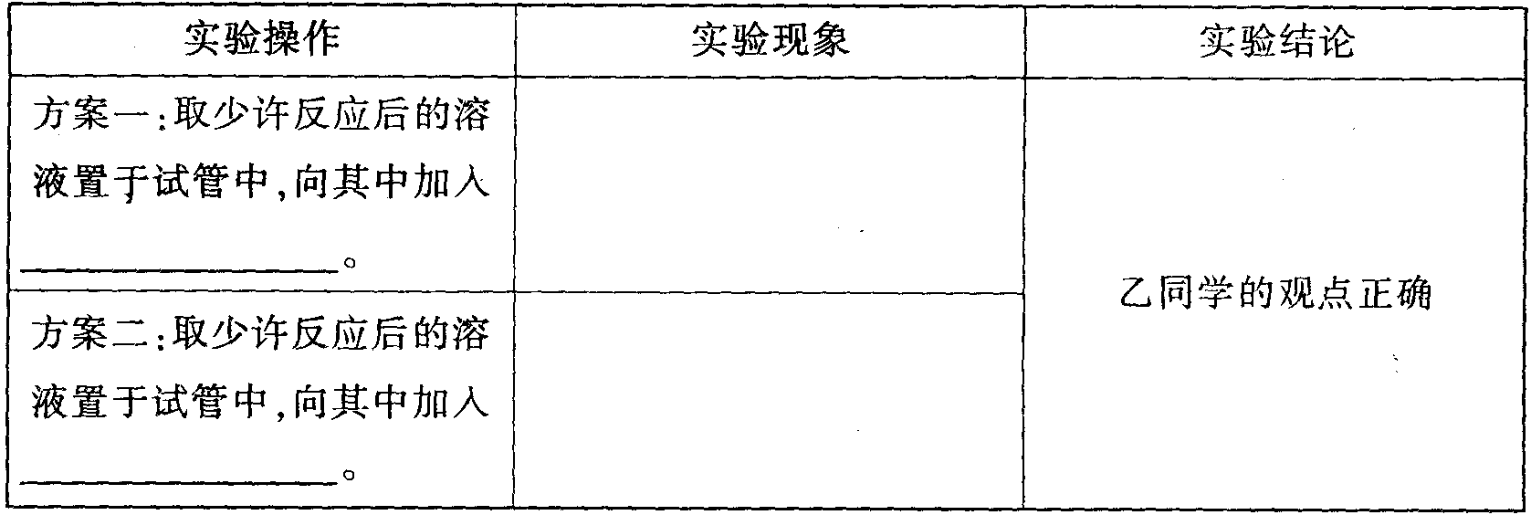
(3)请选择上述两个设计中的一个进行探究实验证明你的猜想
（4）反思：总结在实验中出现的错误，操作中应该注意的是

第3届“争当小实验家”全国少年儿童科学体验活动 化学竞赛试题参考答案及评分标准
一、选择题(每小题2分，共30分)
1．A 2．A 3．A 4．C 5．B 6．B 7．C 8．D 9．C 10．D 11．C 12．B 13．A 14．D 15．A
二、填空题(每小题1分，共26分)
16．(1)NaHCO₃(2)CuSO₄·5H₂O(3)C₄H₆O₆(4)Al
17．(1)Fe+CuSO₄=FeSO₄+Cu (2)Ca(OH)₂+CO₂=CaCO₃↓+H₂O
18．(1)咸菜中含有盐当水分蒸发后会有盐析出(2分) (2)蜡烛中含有碳元素不完全燃烧生成炭黑(2分) (3)菜窖中植物缓慢氧化作用生成二氧化碳，且密度比空气大所以含量高(2分) (其它合理答案均给分)
19．试管 酒精灯 药匙 20、正 负 21．蒸馏水 软 硬 22．O₂ H₂ 23．醋
三、综合题(共44分)
24．正常的降雨略显酸性，pH接近于5.5。这些酸性来自于空气中的二氧化碳，因为二氧化碳溶于雨水，生成碳酸(一种弱酸)。酸雨比普通的雨水酸性强，它的pH较低，大约在3.5—3.0之间。产生酸雨的原因在于氮的氧化物和硫的氧化物。这些氧化物来自于工厂和汽车释放出来的气体，它们和空气中的水作用生成了酸，包括硝酸和硫酸。含有这些酸的雨水有较多的氢离子，使雨水有较低的pH并产生腐蚀性。酸雨会损坏塑像和建筑物，破坏森林，杀死湖中的鱼类。(3分)(答出三点即可)(要求语言描述准确、清楚)
25．用一块磁铁来分开沙和铁粉，铁粉被磁铁吸住而沙留在容器内。(3分)
26．(1)氧气 水(各1分) (2)刷油漆 烤蓝 电镀等(每条各1分)（3）用砂纸打磨（1分）只要合理均给分
27．防止热胀使气体从导管逸出(1分)
吸热降温减压，以防胶塞迸开(水的比热较大可以吸热降低集气瓶内压力或压强) (1分)
红磷燃烧、发光、放热、产生白烟。(1分)
烧杯中的水沿导管进入集气瓶内使液面上升到约刻度1处。(1分)
空气中氧气约占体积的1／5，红磷燃烧消耗空气中的氧气生成五氧化二磷固体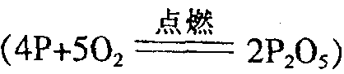 (1分)集气瓶内压强小于外界大气压，大气压将水压入瓶内。(1分)

实验测试部分（时间：30分钟，共2个实验，满分30分）
实验1 金属的电镀实验评分标准
1、配制3药匙硫酸铜、100cc水、用量杯作容器玻棒搅拌（5分）
2、如图所示联接电源的正负极与铜和铁联接，电池要串联（5分）
3、正确书写实验现象，并清理实验用品（5分）
具体评分标准由评卷老师集体制定
实验现象 | 1、铁表面有红色物质析出  2、蓝色溶液颜色变浅
实验2（满分15分）
(2)柠檬酸钙； 乙同学认为溶液中不可能存在氢氧化钙的理由是：（溶液变为无色，而酚酞遇碱变红，说明溶液中已经没有碱了）
方案1：可以加入铁丝或镁带；方案2：可以加入碳酸钠固体或溶液；（方案3：测量其PH值）
（4）不要滴加过量，应逐滴加入稀盐酸并振荡至刚好褪色
以上文字部分每空一分共5分
(3)实验探究部分满分10分
每种方案均可采用，并叙述实验现象及判断理由，实验完毕清理实验用品（具体评分标准由评审组决定）
本实验考场应提前准备一种无色液体（氢氧化钙与柠檬酸反应后的溶液，可以由稀盐酸、氯化钙代替）稀盐酸也可以。
比赛前应提醒参赛同学准备好3节5号电池

